Couronne des rois Suisse
- 500g farine Francine spéciale brioche
- 2 cc levure sèche instantanée
- 50g sucre
- 270ml lait
- 1,5 cc sel
- 1 cc d'extrait de vanille
- 1 œuf
- 100g beurre à température ambiante

décor: gelée de coing et sucre en grain

Préparation d'un levain-levure : dans un bol, mélanger 100g de farine (prélevés sur les 500g totaux) avec la levure et ajouter 1 cas de sucre et 100ml de lait. Mélanger avec une cuillère en bois: on doit obtenir une pâte semi-liquide. Saupoudrer la surface de 2 ou 3 cas de farine, couvrir avec un torchon et laisser lever 45 min.

Préparation de la pâte (30 min pétrissage) :
Dans un grand saladier, verser le reste de farine et la mélanger avec le sel, le sucre et la vanille. Creuser un puits: y verser l'œuf et le lait puis le levain-levure et commencer à mélanger à partir du centre avec la main ou une cuillère en bois. Lorsque la pâte forme une boule qui se décolle des parois du saladier, la mettre sur un plan de travail légèrement fariné et continuer à la travailler 5 minutes.
A ce stade-là, j'ai versé le tout dans le robot pétrisseur. Ajouter le beurre par petits morceaux en les enchâssant dans la pâte et en la pétrissant au fur et à mesure. Après incorporation totale du beurre, continuer à pétrir énergiquement la pâte pendant 10 à 15 minutes: la pâte doit devenir de plus en plus souple et élastique et sa surface doit être lisse et satinée.

Mettre la pâte en boule dans le saladier, couvrir avec du film alimentaire et un torchon et laisser lever 1h30 environ (la pâte doit doubler de volume).

Verser la pâte sur le plan de travail légèrement fariné et l'aplatir avec la paume de la main.
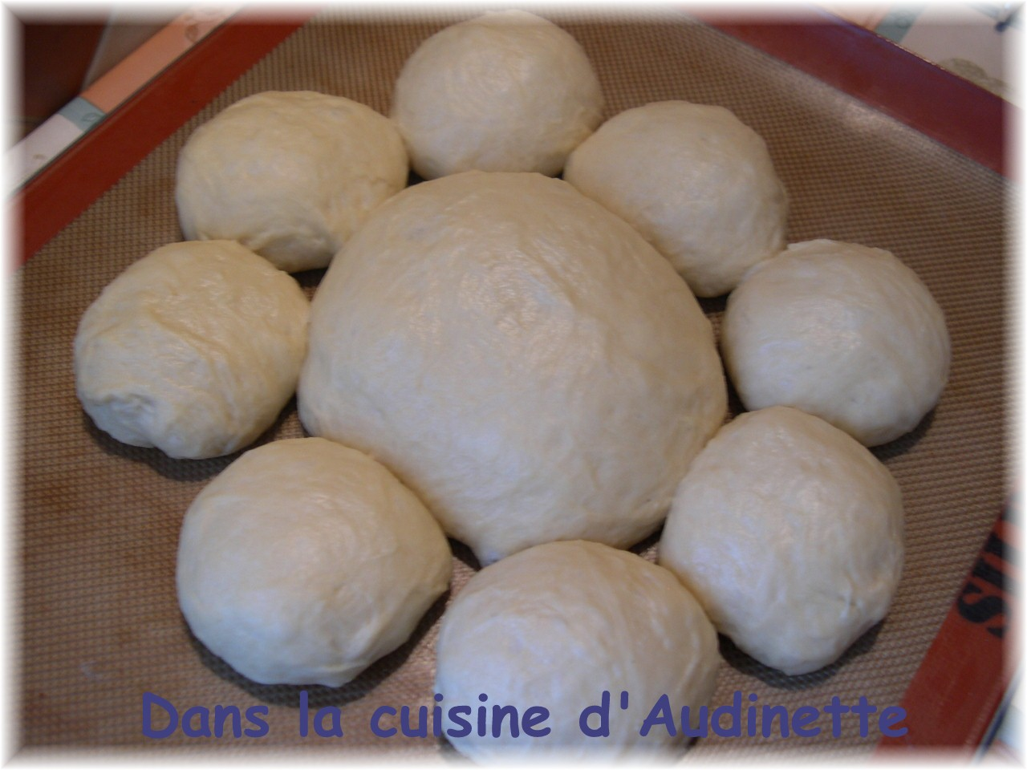
Diviser en 9 morceaux: 8 morceaux de même poids (ici 95g environ) et 1 morceau plus gros (ici 350g). Façonner chaque morceau en boule régulière en commençant par la plus grosse que l'on dépose au centre de la plaque de cuisson beurrée ou tapissée de papier sulfurisé. Disposer les 8 autres boules autour en les espaçant de 1 à 2 cm (pour plus de régularité, disposer les petites boules 2 à 2 diamétralement opposées par rapport au centre). On peut aussi les disposer dans un moule rond beurré de 26 cm de diamètre.
Couvrir et laisser lever 1h.

Préchauffer le four à 160°C (fonction brioche dans mon four).

Badigeonner les boules au pinceau avec de l'œuf battu salé et parsemer de sucre grain le sommet de chacune.

Enfourner et cuire 30 à 40 min environ en couvrant éventuellement avec du papier aluminium au bout de 10 min de cuisson si la couronne colore trop rapidement.

Laisser tiédir la couronne avant de la mettre sur une grille puis badigeonner délicatement au pinceau avec la gelée de coings délayée dans de l'eau chaude (1 cas de gelée + 1 cas d'eau chaude) et tamisée.

